

Corpo de Bombeiros Militar de Alagoas

INSTRUÇÃO TÉCNICA Nº 11/2021

Saída de emergência

SUMÁRIO
- Objetivo
- Aplicação
- Referências normativas e bibliográficas
- Definições
- Procedimentos
ANEXOS
- Tabela 1 – Dados para o dimensionamento das saídas de emergência
- Tabela 2 – Distâncias máximas a serem percorridas
- Tabela 3 – Tipos de escadas de emergência por ocupação
- OBJETIVO
Estabelecer os requisitos mínimos necessários para o dimensionamento das saídas de emergência, para que sua população possa abandonar a edificação, em caso de incêndio ou pânico, completamente protegida em sua integridade física e permitir o acesso de guarnições de bombeiros para o combate ao fogo ou retirada de pessoas, atendendo ao previsto no Código de Segurança contra incêndio e emergência do Estado de Alagoas.
- APLICAÇÃO
  - Esta Instrução Técnica (IT) aplica-se a todas as edificações, exceto para as ocupações destinadas às Divisões F-3 e F-7, com população total superior a 2.500 pessoas, onde deve ser aplicada a IT 12 – Centros esportivos e de exibição – Requisitos de segurança contra incêndio.
Nota: Para a classificação das ocupações constantes desta IT, consultar a Tabela 1 da Instrução Técnica 01.
- REFERÊNCIAS NORMATIVAS E BIBLIOGRÁFICAS
BRASIL. Constituição da República Federativa do Brasil, 5 de outubro de 1988, Brasília: Senado Federal, 2016.
_______. Lei Federal nº 10.048, de 08 de novembro de 2000. Dá prioridade de atendimento às pessoas que especifica, e dá outras providências.
_______. Lei Federal 10.098, de 19 de dezembro de 2000. Estabelece normas gerais e critérios básicos para promoção da acessibilidade das pessoas portadoras de deficiência ou com mobilidade reduzida e dá outras providências.
_______. Lei Federal nº 13.146, de 06 de julho de 2015. Institui a Lei Brasileira de Inclusão da Pessoa com Deficiência (Estatuto da Pessoa com Deficiência).
_______. Lei Federal nº 13.443, de 11 de maio de 2017. Altera a Lei no 10.098, de 19 de dezembro de 2000, para estabelecer a obrigatoriedade da oferta, em espaços de uso público, de brinquedos e equipamentos de lazer adaptados para utilização por pessoas com deficiência, inclusive visual, ou com mobilidade reduzida.
_______. ASSOCIAÇÃO BRASILEIRA DE NORMAS TÉCNICAS (ABNT). NBR 5410: Instalações elétricas de baixa tensão. Rio de Janeiro: ABNT;
_______. NBR NM 207 - Elevadores elétricos de passageiros. Rio de Janeiro: ABNT.
_______. NBR 6479 - Portas e vedadores – determinação da resistência ao fogo. Rio de Janeiro: ABNT.
_______. NBR 7199 - Projeto, execução e aplicações de vidros na construção civil. Rio de Janeiro: ABNT.
_______. NBR 9050 - Acessibilidade a edificações, mobiliário, espaços e equipamentos urbanos. Rio de Janeiro: ABNT;
_______. NBR 9077 - Saídas de emergências em edifícios. Rio de Janeiro: ABNT.
_______. NBR 10898 - Sistemas de iluminação de emergência. Rio de Janeiro: ABNT.
_______. NBR 11742 - Porta corta-fogo para saídas de emergência. Rio de Janeiro: ABNT,
_______. NBR 11785 - Barra antipânico – requisitos. Rio de Janeiro: ABNT.
_______. NBR 16820 - Sistemas de sinalização de emergência — Projeto, requisitos e métodos de ensaio. Rio de Janeiro: ABNT.
_______. NBR 13768 - Acessórios destinados a PCF para saídas de emergência. Rio de Janeiro: ABNT.
_______. NBR 14718 - Guarda-corpos para edificação. Rio de Janeiro: ABNT.
_______. NFPA 101 - Life Safety Code.
_______. The Building Regulations, 1991 Edition. Means of Escape.
_______. BS 7941-1- Methods for measuring the skid resistance of pavement surfaces.
_______. Japan International Cooperation Agency, tradução do Código de Segurança Japonês pelo Corpo de Bombeiros do Distrito Federal, volume 1, edição de março de 1994.
Instrução Técnica nº 11 – Saída de emergência. Corpo de Bombeiros da Polícia Militar do Estado de São Paulo.
- EFINIÇÕES
Para os efeitos desta Instrução Técnica aplicam-se as definições constantes da IT 04 – Terminologia de segurança contra incêndio e símbolos gráficos.
- PROCEDIMENTOS
  - Classificação das edificações

Para os efeitos desta Instrução Técnica, as edificações são classificadas, quanto à ocupação e à altura, conforme Instrução Técnica 01 – Parte 2.
  - Componentes da saída de emergência

    - A saída de emergência compreende o seguinte:
- acessos ou corredores;
- rotas de saídas horizontais, quando houver, e respectivas portas ou espaço livre exterior, nas edificações térreas ou no pavimento de saída/descarga das pessoas nas edificações com mais de um pavimento;
- escadas ou rampas;
- descarga;
- elevador de emergência.
  - Cálculo da População

    - As saídas de emergência são dimensionadas em função da população da edificação.
    - A população de cada pavimento da edificação é calculada pelos coeficientes da Tabela 1 (Anexo A), considerando sua ocupação dada na Tabela 1 - Classificação das edificações e áreas de risco quanto à ocupação da Instrução Técnica 01 – Parte 2.
    - Exclusivamente para o cálculo da população, devem ser incluídas nas áreas de pavimento:
- as áreas de terraços, sacadas, beirais e platibandas, excetuadas aquelas pertencentes às edificações dos grupos de ocupação A, B e H;
- as áreas totais cobertas das edificações F-3, F-6, e F-11 inclusive canchas e assemelhados;
- as áreas de escadas, rampas e assemelhados, no caso de edificações dos Grupos F-3, F-6, F-7 e F-11, quando, em razão de sua disposição em planta, esses lugares puderem, eventualmente, ser utilizados como arquibancadas.
    - Exclusivamente para o cálculo da população, podem ser excluídas nas áreas de pavimento:
- as áreas de sanitários para todas as ocupações;
- corredores e elevadores nas ocupações D e E;
- áreas de elevadores nas ocupações C e F;
- espaços ocupados por brinquedos, nas divisões F-6 – Salões de festas (buffet). Espaços ocupados por equipamentos destinados à atividades físicas nas divisões E-3 – Espaço para cultura física.
  - Dimensionamento das saídas de emergência
    - Largura das saídas
      - A largura das saídas deve ser dimensionada em função do número de pessoas que por elas deva transitar, observados os seguintes critérios:

A largura das saídas deve ser dimensionada em função do número de pessoas que por elas deva transitar, observados os seguintes critérios:
- os acessos são dimensionados em função dos pavimentos que sirvam à população;
- as escadas, rampas e descargas são dimensionadas em função do pavimento de maior população, o qual determina as larguras mínimas para os lanços correspondentes aos demais pavimentos, considerando-se o sentido da saída.
      - A largura das saídas, isto é, dos acessos, escadas, descargas, é dada pela seguinte fórmula:
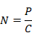
N = Número de unidades de passagem, arredondado para número inteiro imediatamente superior.
P = População, conforme coeficiente da Tabela 1 (Anexo “A”), e critérios das seções 5.3 e 5.4.1.1.
C = Capacidade da unidade de passagem conforme Tabela 1 (Anexo A).
Notas:
- unidade de passagem: largura mínima para a passagem de um fluxo de pessoas, fixada em 0,55 m;
- capacidade de uma unidade de passagem: é o número de pessoas que passa por esta unidade em 1 minuto;
- a largura mínima da saída é calculada pela multiplicação do N pelo fator 0,55, resultando na quantidade, em metros, da largura mínima total das saídas.
        - No cálculo da largura das saídas, deve ser atendida a metragem total calculada na somatória das larguras, quando houver mais de uma saída, aceitando-se somente o que for múltiplo de 0,55 (1 UP).
    - Larguras mínimas a serem adotadas
As larguras mínimas das saídas de emergência para acessos, escadas, rampas ou descargas, devem ser de 1,2 m, para as ocupações em geral, ressalvando o disposto abaixo:
- 1,65 m, correspondente a 3 unidades de passagem de 0,55 m, para as escadas, seus acessos (corredores e passagens) e descarga, nas ocupações do Grupo H, Divisões H-2 e H-3;
- 1,65 m, correspondente a 3 unidades de passagem de 0,55 m, para as rampas, seus acessos (corredores e passagens) e descarga, nas ocupações do Grupo H, Divisão H-2;
- 2,20 m, correspondente a 4 unidades de passagem de 0,55 m, para as rampas, seus acessos (corredores e passagens) e descarga, nas ocupações do Grupo H, Divisão H-3.
    - Exigências adicionais sobre largura de saídas

      - A largura das saídas deve ser medida em sua parte mais estreita, não sendo admitidas saliências de alisares, pilares e outros, com dimensões maiores que as indicadas na Figura 1, e estas somente em saídas com largura superior a 1,20 m.
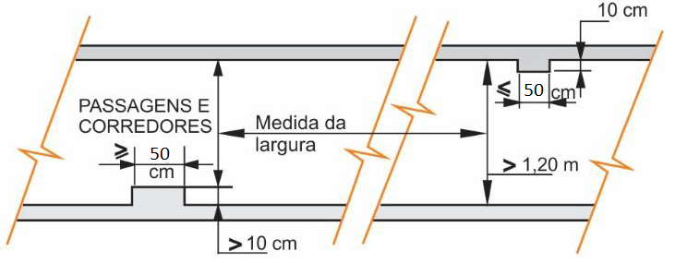
Figura 1: Medida da largura em corredores e passagens.
      - As portas que abrem para dentro de rotas de saída, em ângulo de 180º, em seu movimento de abrir, no sentido do trânsito de saída, não podem diminuir a largura efetiva destas em valor menor que a metade (Figura 2), sempre mantendo uma largura mínima livre de 1,20 m para as ocupações em geral e de 1,65 m para as divisões H-2 e H-3.
      - As portas que abrem no sentido do trânsito de saída, para dentro de rotas de saída, em ângulo de 90º, devem ficar em recessos de paredes, de forma a não reduzir a largura efetiva em valor maior que 0,10 m (figura 2).
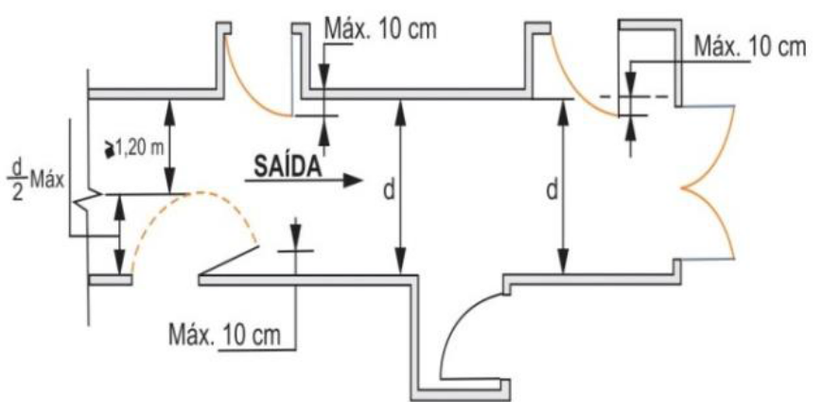
Figura 2: Abertura das portas no sentido de saída.
      - Nas edificações do Grupo F, com capacidade acima de 300 pessoas, serão obrigatórias, no mínimo, duas saídas de emergência, com afastamento mínimo de 10 m entre elas, atendendo sempre às distâncias máximas a serem percorridas.
      - Nas edificações do Grupo F, quando exigidas duas saídas, se não houver possibilidade de afastamento de 10 m entre as saídas, admite-se saída única no pavimento, ou mais de uma saída com menos de 10 m entre elas, se atenderem a no mínimo, 1,5 vezes a largura mínima necessária ao escoamento da população.
  - Acessos

    - Generalidades
      - Os acessos devem satisfazer às seguintes condições:
- permitir o escoamento fácil de todos os ocupantes da edificação;
- permanecer desobstruídos em todos os pavimentos;
- ter larguras de acordo conforme o estabelecido no item 5.4;
- ter pé-direito mínimo de 2,30 m, com exceção de obstáculos representados por vigas, vergas de portas e outros, cuja altura mínima livre deve ser de 2,10 m;
- ser sinalizados e iluminados (iluminação de emergência) com indicação clara do sentido da saída, de acordo com o estabelecido na IT 18 – Iluminação de emergência e na IT 20 – Sinalização de emergência.
      - Os acessos devem permanecer livres de quaisquer obstáculos, tais como móveis, divisórias, locais para exposição de mercadorias e outros, de forma permanente, mesmo quando o prédio esteja supostamente fora de uso.
      - É permitida a utilização de catraca na rota de fuga desde que:
- o dispositivo deve ser liberado no caso de falha por falta de energia da fonte principal, ou mediante o acionamento da central de alarme de incêndio da edificação, de maneira que não obstrua o escoamento das pessoas;
- possua sistema de destravamento manual em local de vigilância permanente;
- viabilize a saída de, no máximo, 50% da lotação prevista para a edificação.
        - Para fins de cálculo de lotação cada catraca é capaz de proporcionar a saída de 50 pessoas;
        - Quando for utilizada catraca na rota de fuga deve ser prevista saída alternativa com largura mínima de 1,20 m.
    - Distâncias máximas a serem percorridas
      - As distâncias máximas a serem percorridas para atingir um local de relativa segurança (espaço livre exterior, área de refúgio, área compartimentada que tenha pelo menos uma saída direta para o espaço livre exterior, escada protegida ou à prova de fumaça e outros conforme conceito da IT 04), tendo em vista o risco à vida humana decorrente do fogo e da fumaça, devem considerar:
- o acréscimo de risco quando a fuga é possível em apenas um sentido;
- a redução de risco em caso de proteção por chuveiros automáticos, detectores ou controle de fumaça;
- a redução de risco pela facilidade de saídas em edificações térreas.
      - As distâncias máximas a serem percorridas para atingir as portas de acesso às saídas das edificações e o acesso às escadas ou às portas das escadas (nos pavimentos) constam da Tabela 2 (Anexo B) e devem ser consideradas a partir da porta de acesso da unidade autônoma mais distante, desde que o seu caminhamento interno não ultrapasse 10 m.
        - Para edificações residenciais multifamiliares, pode ser desconsiderado o caminhamento interno da unidade autônoma para o cômputo da distância máxima a ser percorrida.
        - No caso das distâncias máximas a percorrer para as rotas de fuga que não forem definidas no projeto arquitetônico, como, por exemplo, escritórios de plano espacial aberto e galpões sem o arranjo físico interno (leiaute), devem ser consideradas as distâncias diretas comparadas aos limites da Tabela 2 (Anexo B), nota b, reduzidas em 30%.
      - Nas ocupações do Grupo J, em que as áreas de depósitos sejam automatizadas e sem presença humana, a exigência de distância máxima a ser percorrida pode ser desconsiderada.
      - Nas áreas técnicas (locais destinados a equipamentos, sem permanência humana e de acesso restrito) a distância máxima a ser percorrida é de 140 m.
    - Saídas nos pavimentos
      - A quantidade de saídas de emergência e escadas depende do cálculo da população, da largura das escadas, dos parâmetros de distância máxima a percorrer (Tabela 2 – Anexo B) e da quantidade mínima de unidades de passagem para a lotação prevista (Tabela 1).
      - Os tipos de escadas exigidas para as diversas ocupações, em função da altura, encontram-se na Tabela 3 (Anexo C).
      - Havendo necessidade de acrescer escadas, essas devem ser do mesmo tipo que a exigida por esta Instrução Técnica (Tabela 3).
      - No caso de duas ou mais escadas de emergência, a distância de trajeto entre as suas portas de acesso deve ser, no mínimo, de 10 m, exceto quando o corredor de acesso possuir comprimento inferior a este valor.
      - Nas edificações com altura acima de 36 m, independente do item 5.5.3.1, é obrigatória a quantidade mínima de duas escadas, exceto para grupo A-2. Nas edificações da Divisão A-2, com altura acima de 80 m, independente do item 5.5.3.1, é obrigatória a quantidade mínima de duas escadas.
      - As condições das saídas de emergência em edificações com altura superior a 150 m devem ser analisadas por Comissão Técnica, devido às suas particularidades e risco.
      - As escadas e rampas destinadas à circulação de pessoas provenientes dos subsolos das edificações devem ser compartimentadas com PCF P-90 em relação aos demais pisos contíguos, independente da área máxima de compartimentação.
    - Portas de saídas de emergência
      - As portas das rotas de saídas e aquelas das salas com capacidade acima de 100 pessoas, em comunicação com os acessos e descargas, devem abrir no sentido do trânsito de saída (ver Figura 2).
      - As portas que dividem corredores que compõem rotas de fuga, devem abrir no sentido do fluxo de saída.
      - A largura, vão livre ou “luz” das portas, comuns ou corta-fogo, utilizadas nas rotas de saídas de emergências, devem ser dimensionadas como estabelecido no item 5.4. As portas devem ter as seguintes dimensões mínimas de luz:
- 80 cm, valendo por 1 unidade de passagem;
- 1 m, valendo por 2 unidades de passagem;
- 1,5 m, em duas folhas, valendo por 3 unidades de passagem;
- 2 m, em duas folhas, valendo por 4 unidades de passagem.
Notas:
- porta com dimensão maior que 1,2 m deve ter duas folhas; (deletar este item)
- porta com dimensão maior ou igual a 2,2 m exige coluna central.
      - As portas das antecâmaras das escadas à prova de fumaça e das paredes corta-fogo devem ser do tipo corta-fogo (PCF), obedecendo à NBR 11742, no que lhe for aplicável.
      - As portas das antecâmaras, escadas e similares devem ser providas de dispositivos mecânicos e automáticos, de modo a permanecerem fechadas, mas destrancadas no sentido do fluxo de saída, sendo admissível que se mantenham abertas desde que disponham de dispositivo de fechamento, quando necessário, conforme estabelecido na NBR 11742.
      - Para as ocupações dos Grupos D (especificamente para call center) e F, com capacidade total acima de 100 pessoas, será obrigatória a instalação de barra antipânico nas portas de saídas de emergência, conforme NBR 11785, das salas, das rotas de saída, das portas de comunicação com os acessos às escadas e descarga. No caso de edificação existente, esta deverá atender às prescrições contidas na IT 43 – Adaptação às normas de segurança contra incêndio – edificações existentes.
        - Somente para as ocupações da Divisão F-2, térreas (com ou sem mezaninos), com área máxima construída de 1500 m², pode ser dispensada a exigência anterior, desde que haja compromisso do responsável pelo uso, através de termo de responsabilidade das saídas de emergência, assinado pelo proprietário ou responsável pelo uso de que as portas permanecerão abertas durante a realização dos eventos, atentando para o item 5.5.4.1 desta IT.
        - Nas rotas de fuga não se admite a instalação de porta de enrolar, exceto quando esta for utilizada com a finalidade de segurança patrimonial, posicionada na fachada da edificação, devendo permanecer aberta durante todo transcorrer do evento ou durante o funcionamento do estabelecimento, mediante compromisso do responsável pelo uso, por meio de termo de responsabilidade das saídas de emergência, conforme IT 01 – Procedimentos Administrativos. Neste caso, havendo, internamente, portas de saídas na rota de fuga, estas devem abrir no sentido da fuga e serem dotadas de barra antipânico, quando se tratar de edificação do Grupo F e com lotação superior a 100 pessoas.
        - Exceto para as ocupações do Grupo F-11, com capacidade total acima de 100 pessoas são admitidas nas rotas de fuga e nas saídas de emergência portas de correr com sistemas de abertura automática desde que permaneçam abertas nas seguintes situações:
- acionamento da central de alarme de incêndio;
- falha por falta de energia da fonte principal.
      - É vedada a utilização de peças plásticas em fechaduras, espelhos, maçanetas, dobradiças e outros, nas portas dos seguintes locais:
- rotas de saídas;
- entrada em unidades autônomas;
- salas com capacidade acima de 100 pessoas.
      - A colocação de fechaduras com chave nas portas de acesso e descargas é permitida, desde que seja possível a abertura do lado interno, sem a necessidade de chave, admitindo-se que a abertura pelo lado externo seja feita apenas por meio de chave, dispensando-se maçanetas etc.
      - É de responsabilidade do proprietário ou responsável pelo uso deixar à disposição em local acessível, como por exemplo, a portaria, chave da(s) porta(s) citada no item anterior, com o objetivo de garantir o acesso das equipes de salvamento e socorro.
      - Quando não houver dispositivo de travamento, tranca ou fechadura na porta de saída de emergência, não haverá necessidade de dispositivo antipânico.
      - Se houver portas nos corredores, estas devem abrir no sentido da rota de fuga.
  - Rampas

    - Obrigatoriedade
      - O uso de rampas é obrigatório nos seguintes casos:
- para interligar áreas de refúgio em níveis diferentes, em edificações com ocupações das Divisões H-2 e H-3;
- na descarga e acesso de elevadores de emergência;
- quando a altura a ser vencida não permitir o dimensionamento equilibrado dos degraus de uma escada;
- para unir o nível externo ao nível do saguão térreo das edificações.
    - Condições de atendimento
      - O dimensionamento das rampas deve obedecer ao estabelecido no item 5.4.
      - As rampas não podem terminar em degraus ou soleiras, devendo ser precedidas e sucedidas sempre por patamares planos.
      - Os patamares das rampas devem ser sempre em nível, tendo comprimento mínimo de 1,20 m, medidos na direção do trânsito, sendo obrigatórios sempre que houver mudança de direção ou quando a altura a ser vencida ultrapassar 3,7 m.
      - As rampas podem suceder a um lanço de escada, no sentido descendente de saída, mas não podem precedê-lo.
        - No caso de edificações dos grupos H-2 e H-3, as rampas não podem suceder ao lanço de escada e vice-versa.
      - Não é permitida a colocação de portas em rampas; estas devem estar situadas sempre em patamares planos, com largura não inferior à da folha da porta de cada lado do vão.
        - Quando houver porta nos patamares, sua área de varredura não pode interferir na dimensão mínima de escoamento do patamar.
      - O piso das rampas deve ser antiderrapante com, no mínimo, 0,5 de coeficiente de atrito dinâmico, conforme norma brasileira ou internacionalmente reconhecida, e permanecer antiderrapante com o uso.
      - As rampas devem ser dotadas de guarda-corpo e corrimão de forma análoga ao especificado no item 5.7.
      - As exigências de sinalização (IT 20), iluminação de emergência (IT 18), ausência de obstáculos e outros, dos acessos, aplicam-se, com as devidas alterações, às rampas.
      - Devem atender às condições estabelecidas nas alíneas “a, b, c, d, e, f, g e h” do item 5.6.1.1 desta IT.
      - Devem ser classificadas, a exemplo das escadas, como NE, EP, PF, PFP e AE, seguindo para isso as condições específicas a cada uma delas estabelecidas nos itens 5.7.8, 5.7.9, 5.7.10, 5.7.11, 5.7.12 e 5.7.13.
    - Declividade
      - A declividade das rampas deve ser de acordo com o prescrito na NBR 9050.
  - Escadas

    - Generalidades
      - Em qualquer edificação, os pavimentos sem saída em nível para o espaço livre exterior devem ser dotados de escadas, enclausuradas ou não, as quais devem:
- ser constituídas de material estrutural e de compartimentação incombustível;
- oferecer resistência ao fogo nos elementos estruturais além da incombustibilidade, conforme IT 08 – Resistência ao fogo dos elementos de construção, quando não enclausuradas;
- atender às condições específicas estabelecidas na IT 10 - Controle de materiais de acabamento e de revestimento, quanto aos materiais de acabamento e revestimento utilizados na escada;
- ser dotadas de guardas em seus lados abertos conforme item 5.8;
- ser dotadas de corrimãos em ambos os lados;
- atender a todos os pavimentos, acima e abaixo da descarga, mas terminando obrigatoriamente no piso de descarga, não podendo ter comunicação direta com outro lanço na mesma prumada (ver Figura 3), devendo ter compartimentação, conforme a IT 09 - Compartimentação horizontal e compartimentação vertical, na divisão entre os lanços ascendente e descendente em relação ao piso de descarga, exceto para escadas tipo NE (comum), onde deve ser acrescida a iluminação e sinalização de emergência, indicando a rota de fuga e descarga;
- ser consideradas distintas, ainda que construídas na mesma prumada, quando houver descontinuidade no nível de descarga;
- ter os pisos em condições antiderrapantes, com no mínimo 0,5 de coeficiente de atrito dinâmico, conforme norma brasileira ou internacionalmente reconhecida, e que permaneçam antiderrapantes com o uso;
- quando houver exigência de duas ou mais escadas enclausuradas de emergência e estas ocuparem a mesma caixa de escada (volume), não será aceita comunicação entre si, devendo haver compartimentação entre ambas, de acordo com a IT 09;
- quando houver exigência de uma escada e for utilizado o recurso arquitetônico de construir duas escadas em um único corpo, estas serão consideradas como uma única escada, quanto aos critérios de acesso, ventilação e iluminação;
- atender ao item 5.5.1.2.
      - Não são aceitas escadas com degraus em leque ou em espiral como escadas de segurança, exceto para mezaninos e áreas privativas, conforme item 5.7.5.
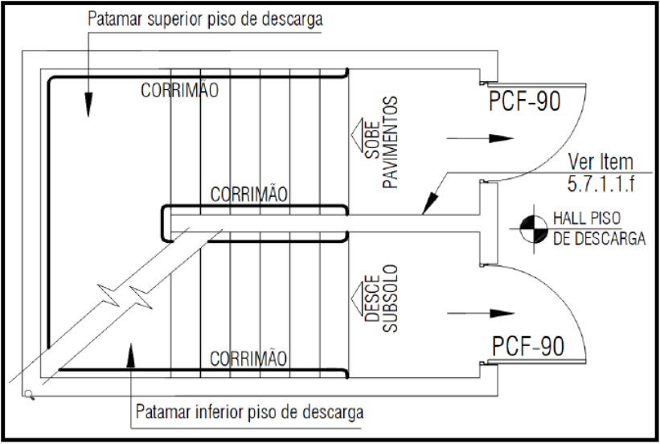
Figura 3: Segmentação das escadas no piso da descarga.
    - Largura
As larguras das escadas devem atender aos seguintes requisitos:
- ser proporcionais ao número de pessoas que por elas devam transitar em caso de emergência, conforme item 5.3;
- ser medidas no ponto mais estreito da escada ou patamar, excluindo os corrimãos (mas não as guardas ou balaustradas), que se podem projetar até 10 cm de cada lado, sem obrigatoriedade de aumento na largura das escadas;
- ter, quando se desenvolver em lanços paralelos, espaço mínimo de 10 cm entre lanços, para permitir localização de guarda ou fixação do corrimão.
    - Dimensionamento de degraus e patamares
      - Os degraus devem:
- ter altura h (ver Figura 4) compreendida entre 16 cm e 18 cm, com tolerância de 0,5 cm;
- ter largura b (ver Figura 4) dimensionada pela fórmula de Blondel:
- ser balanceados quando o lanço da escada for curvo (escada em leque) ou em espiral, quando se tratar de escadas para mezaninos e áreas privativas (ver item 5.7.5), caso em que a medida do degrau (largura do degrau) será feita segundo a linha de percurso e a parte mais estreita desses degraus ingrauxidos não tenha menos de 15 cm para lanço curvo (ver Figura 6) e 7 cm para espiral;
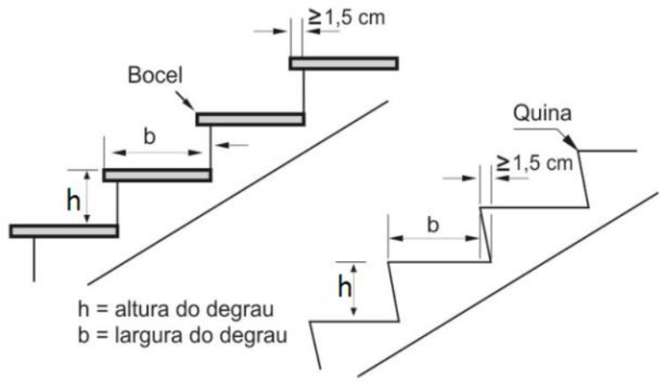
Figura 4: Altura e largura dos degraus.
- ter, num mesmo lanço, larguras e alturas iguais e, em lanços sucessivos de uma mesma escada, diferenças entre as alturas de degraus de, no máximo, 5 mm;
- ter balanço da quina do degrau sobre o imediatamente inferior com o valor mínimo de 1,5 cm (Figura 4);
- quando possuir bocel (nariz), deve ter no mínimo 1,5 cm da quina do degrau sobre o imediatamente inferior (Figura 4).
      - Entre 2 patamares consecutivos, o lanço mínimo deve ser de três 3 degraus e o lanço máximo não deve ultrapassar 3,7 m de altura.
      - O comprimento dos patamares deve ser:
- dado pela fórmula:
Onde:
n é um número inteiro (1, 2 ou 3), quando se tratar de escada reta, medido na direção do trânsito;
- no mínimo, igual à largura da escada quando há mudança de direção da escada sem degraus ingrauxidos, não se aplicando, nesse caso, a fórmula anterior.
      - Em ambos os lados de vão da porta, deve haver patamares com comprimento mínimo igual à largura da folha da porta.
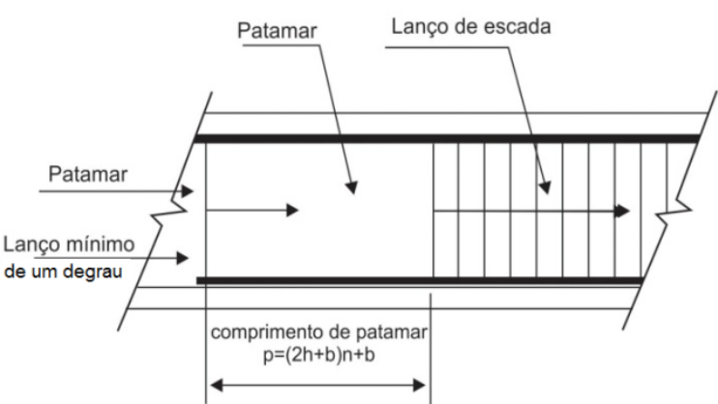
Figura 5: Lanço mínimo e comprimento de patamar.
    - Caixas das escadas
      - As paredes das caixas de escadas, das guardas, dos acessos e das descargas devem ter acabamento não áspero.
      - As caixas de escadas não podem ser utilizadas como depósitos ou para guarda de lixeiras, mesmo por curto espaço de tempo, nem para a localização de quaisquer móveis ou equipamentos, exceto os previstos especificamente nesta IT.
      - Nas caixas de escadas, não podem existir aberturas para tubulações de lixo, passagem para rede elétrica, centros de distribuição elétrica, armários para medidores de gás e assemelhados.
      - As paredes das caixas de escadas enclausuradas devem garantir e possuir Tempo de Resistência ao Fogo por, no mínimo, 120 minutos.
      - Os pontos de fixação das escadas metálicas na caixa de escada devem possuir Tempo de Resistência ao Fogo de 120 minutos.
    - Escadas para mezaninos e áreas privativas
      - Nos mezaninos e áreas privativas de qualquer edificação, podem ser aceitas escadas em leque, em espiral ou de lances retos, desde que:
- a população seja inferior a 20 pessoas e a altura da escada não seja superior a 3,7 m;
- tenha largura mínima de 0,80 m;
- tenha os pisos em condições antiderrapantes, com no mínimo 0,5 de coeficiente de atrito dinâmico, conforme norma brasileira ou internacionalmente reconhecida, que permaneçam antiderrapantes com o uso;
- seja dotada de corrimãos, atendendo ao prescrito no item 5.8, bastando, porém, apenas um corrimão nas escadas com até 1,10 m de largura e dispensando-se corrimãos intermediários;
- seja dotada de guardas em seus lados abertos, conforme item 5.8;
- atenda ao prescrito no item 5.7 (dimensionamento dos degraus, conforme fórmula de Blondel, balanceamento e outros) nas escadas em leque ou espiral, dispensa-se a aplicação da fórmula dos patamares (5.7.3.3).
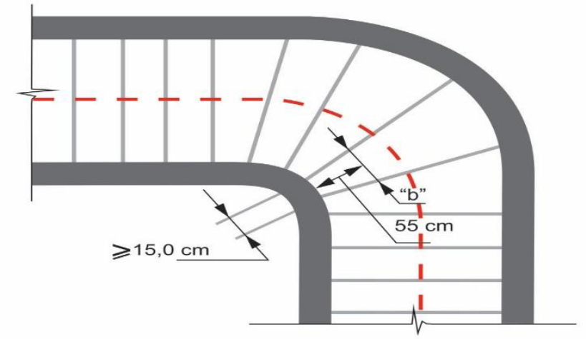
Figura 6: Escada com patamar em leque, degraus balanceados, permitida para acesso a mezaninos e áreas restritas.
      - Admitem-se nessas escadas, as seguintes alturas máximas h dos degraus, respeitando, porém, sempre a fórmula de Blondel:
- ocupações A até G: h = 20 cm
- ocupações H: h = 19 cm
- ocupações I até M: h = 23 cm
    - Passarelas metálicas
      - As passarelas metálicas para acesso às prateleiras, constituídas por pisos metálicos vazados devem atender aos seguintes requisitos:
- possuir acesso restrito limitado somente aos operadores da área;
- os corredores principais devem atender à largura mínima de 1,20 m e largura máxima de 3 m. Consideram-se corredores principais aqueles com acesso direto às escadas e portas de saída de emergência externas;
- os corredores secundários devem atender à largura mínima de 0,80 m;
- as escadas de acesso aos corredores principais devem atender à largura mínima de 1,20 m;
- todos os pisos devem ser atendidos por uma ou mais escadas externas.
    - Escadas em edificações em construção
Em edificações em construção, as escadas devem ser construídas concomitantemente com a execução da estrutura, permitindo a fácil evacuação da obra e o acesso dos bombeiros.
    - Escadas não enclausuradas ou escada comum (NE)
A escada comum (NE) deve atender aos requisitos dos itens 5.7.1 a 5.7.3.
    - Escadas enclausuradas protegidas (EP)
      - As escadas enclausuradas protegidas (ver Figura 7) devem atender aos requisitos dos itens 5.7.1 a 5.7.4, exceto o 5.7.3.1 “c”, e:
- ter suas caixas enclausuradas por paredes resistentes a 120 minutos de fogo, no mínimo;
- ter as portas de acesso a esta caixa de escada do tipo corta-fogo (PCF), com resistência de 90 minutos de fogo;
- prever área de resgate para pessoas com deficiência;
- ser dotadas, em todos os pavimentos (exceto no da descarga, onde isto é facultativo), de janelas abrindo para o espaço livre exterior, atendendo ao previsto no item 5.7.9.2;
- ser dotada de janelas que permita a ventilação em seu término superior, com área mínima de 0,80 m², devendo estar localizada na parede junto ao teto ou no máximo a 40 cm deste, no término da escada;
- ser dotada de ventilação permanente inferior, com área de 1,20 m², no mínimo, tendo largura mínima de 0,80 m, devendo ficar junto ao solo da caixa da escada podendo ser no piso do pavimento térreo ou no patamar intermediário entre o pavimento térreo e o pavimento imediatamente superior, que permita a entrada de ar puro, em condições análogas à tomada de ar dos dutos de ventilação (ver item 5.7.10.3), sendo que a largura mínima da seção do duto deve obedecer o estabelecido neste item;
- a tomada de ar deve possuir a distância mínima de 1,40m para aberturas, ou qualquer possibilidade de captação de fumaça, nas laterais e parte superior, não sendo aceito qualquer tipo de abertura abaixo da captação da ventilação permanente inferior;

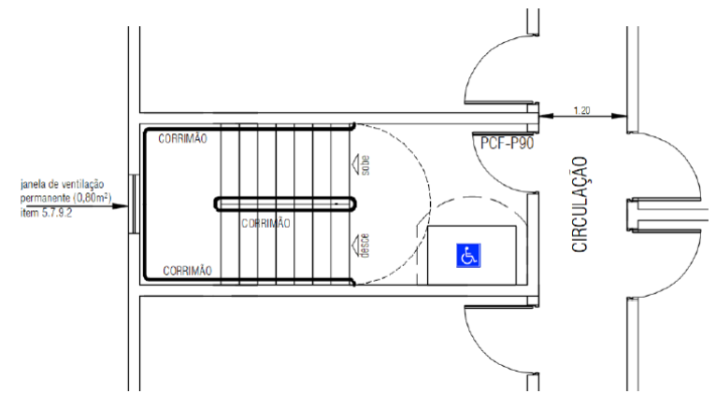
Figura 7: Escada enclausurada protegida e seu acesso.
      - As janelas das escadas protegidas devem:
        - Estar situadas junto ao teto ou forro (conforme parâmetros da nota genérica “I” da tabela B da IT 10, ou, no máximo, a 40cm destes, estando o peitoril, no mínimo, a 1,10 m acima do piso do patamar ou degrau adjacente e tendo largura mínima de 0,80 m, podendo ser aceitas na posição centralizada, acima dos lances de degraus, devendo pelo menos uma das faces da janela estar a no máximo 40 cm do teto;
        - Ter área de ventilação efetiva mínima de 0,80 m² em cada pavimento (ver Figura 16);
        - Ser dotadas de venezianas de vidro ou outro material que assegure a ventilação permanente, devendo distar no mínimo:
- 1,40 m de qualquer outra abertura, desde que esteja em planos verticais coincidentes ou paralelos em qualquer nível, sendo que deve ser adotada a distância horizontal entre as aberturas levando em consideração a projeção de uma delas (Figura 8, 9 e 10);

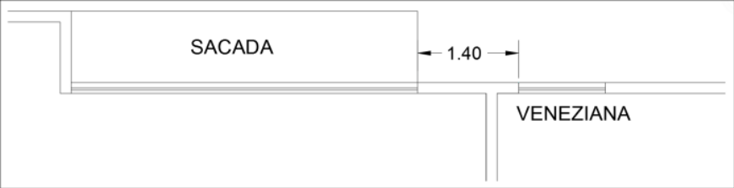
Figura 8: Distância entre a veneziana da escada EP e qualquer outro tipo de abertura no mesmo plano.

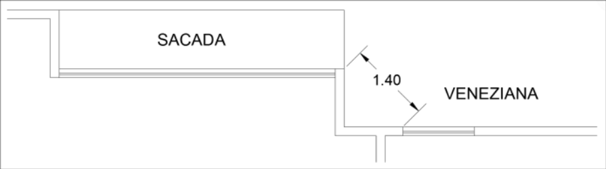
Figura 9: Distância entre a veneziana da escada EP e qualquer outro tipo de abertura no mesmo plano.

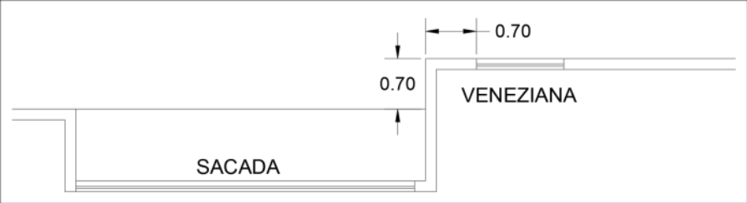
Figura 10: Distância entre a veneziana da escada EP e qualquer outro tipo de abertura no mesmo plano.
- 2 m de qualquer outra abertura que esteja em planos verticais não paralelos e em qualquer nível, sendo que deve ser adotada a distância horizontal entre as aberturas levando em consideração a projeção de uma delas (Figuras 11, 12, 13 e 14), podendo essa distância ser reduzida para 1,4 m em aberturas instaladas em banheiros ou vestiários;
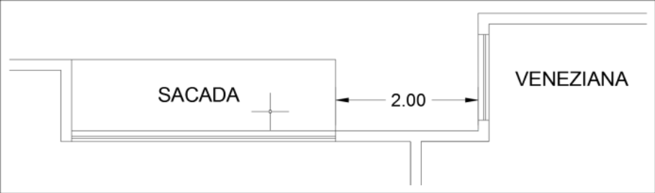
Figura 11: Distância entre a veneziana da escada EP e qualquer outro tipo de abertura em planos distintos.
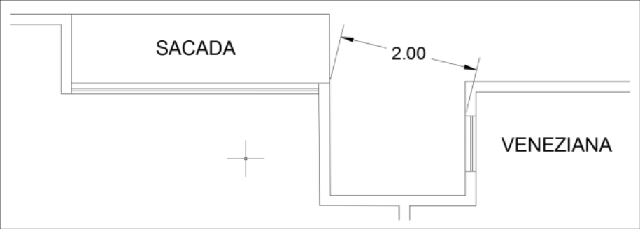
Figura 12: Distância entre a veneziana da escada EP e qualquer outro tipo de abertura em planos distintos.
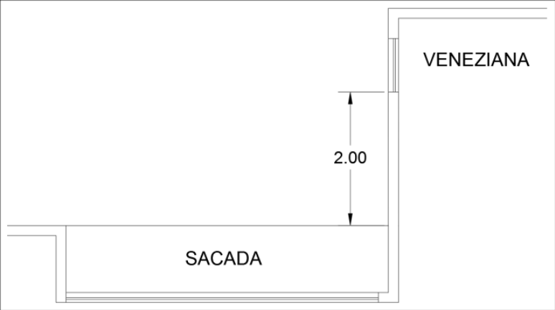
Figura 13: Distância entre a veneziana da escada EP e qualquer outro tipo de abertura em planos distintos.
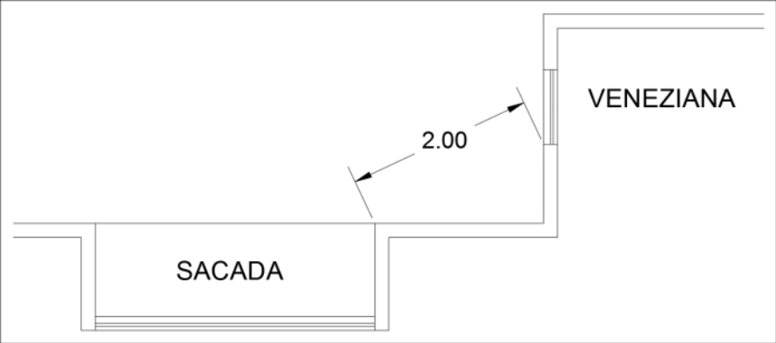
Figura 14: Distância entre a veneziana da escada EP e qualquer outro tipo de abertura em planos distintos.

        - Ser construídas em perfis metálicos reforçados, sendo vedado o uso de perfis ocos, chapa dobrada, madeira, plástico e outros;
        - Os caixilhos podem ser do tipo basculante ou veneziana fixa (Figura 15), junto ao teto, sendo vedados os tipos em eixo vertical e “maxiar”. Os caixilhos devem ser fixados na posição aberta.
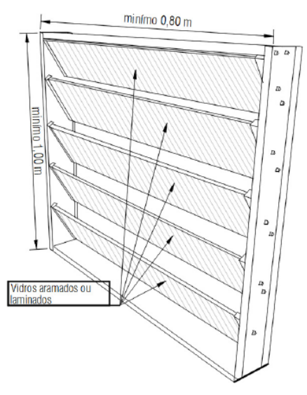
Figura 15: Modelo de janela do tipo veneziana fixa, com aletas distando 15 cm e com ângulo de abertura de 45º em relação ao plano vertical da janela.
      - Na impossibilidade de colocação de janela na caixa da escada enclausurada protegida, conforme a alínea “d”, do item 5.7.9.1, os corredores de acesso devem:
- ser ventilados por janelas, com distâncias de outras aberturas a no máximo 5 m da porta da escada, abrindo para o espaço livre exterior, com área mínima de 0,80 m², largura mínima de 0,80 m, situadas junto ao teto ou, no mínimo, a 40 cm deste, devendo ainda prever no topo da caixa de escada uma janela de ventilação ou alçapão para saída da fumaça; ou
- ter sua ligação com a caixa da escada por meio de antecâmaras ventiladas, executadas nos moldes do especificado no item 5.7.10.2 ou 5.7.11.

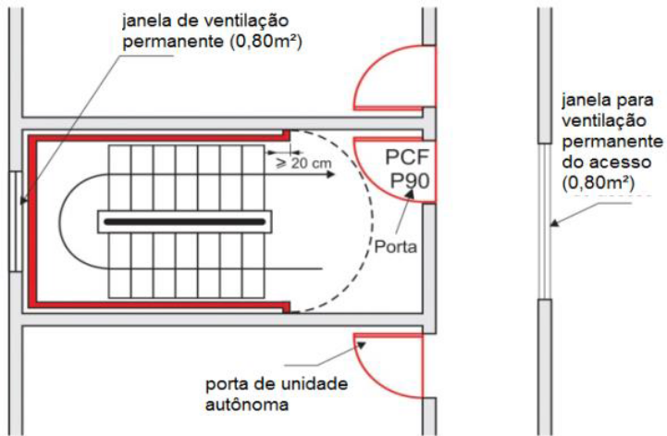
Figura 16: Ventilação da escada enclausurada protegida e seu acesso.
    - Escadas enclausuradas à prova de fumaça (PF)
      - As escadas enclausuradas à prova de fumaça (ver Figuras 17 e 18) devem atender ao estabelecido nos itens 5.7.1 a 5.7.4, exceto o 5.7.3.1 “c”, e:
- ter suas caixas enclausuradas por paredes resistentes a 120 minutos de fogo;
- ter ingresso por antecâmaras ventiladas, terraços ou balcões, atendendo as primeiras ao prescrito no item 5.7.10.2 e os últimos no item 5.7.11;
- ser providas de portas corta-fogo (PCF) com resistência de 90 minutos ao fogo.
- prever área de resgate para pessoas com deficiência (ver Figura 17).
      - As antecâmaras, para ingressos nas escadas enclausuradas (Figura 17), devem:
- ter comprimento mínimo de 1,8 m;
- ter pé-direito mínimo de 2,3 m;
- ser dotadas de porta corta-fogo (PCF) na entrada e na comunicação da caixa da escada, com resistência de 90 minutos de fogo cada;
- ser ventiladas por dutos de entrada e saída de ar, de acordo com os itens 5.7.10.3.2 a 5.7.10.3.4, os quais devem ficar entre as PCF para garantia da ventilação;
- ter a abertura de entrada de ar do duto respectivo situada junto ao piso ou, no máximo, a 40 cm deste, com área mínima de 0,84 m² e, quando retangular, obedecendo à proporção máxima de 1:4 entre suas dimensões;
- ter a abertura de saída de ar do duto respectivo situada junto ao teto ou, no máximo, a 40 cm deste, com área mínima de 0,84 m² e, quando retangular, obedecendo à proporção máxima de 1:4 entre suas dimensões;
- ter, entre as aberturas de entrada e de saída de ar, a distância vertical mínima de 30 cm, entre a base inferior da abertura superior e a base superior da abertura inferior;
- ter a abertura de saída de gases e fumaça (DS), no máximo, a uma distância horizontal de 3 m, medida em planta, da porta de entrada da antecâmara, e a abertura de entrada de ar (DE) situada, no máximo, a uma distância horizontal de 3 m, medida em planta, da porta de entrada da escada;
- ter paredes resistentes ao fogo por 120 minutos, no mínimo;
- as aberturas dos dutos de entrada de ar e saída de gases e fumaças das antecâmaras devem ser guarnecidas ou protegidas, e devem manter a ventilação efetiva de 0,84 m²;
- Não é necessária antecâmara no pavimento de descarga da escada.
      - Dutos de ventilação natural
        - Os dutos de ventilação natural devem formar um sistema integrado: o duto de entrada de ar (DE) e o duto de saída de gases e fumaça (DS).
        - Os dutos de saída de gases e fumaça devem:
- ter aberturas somente nas paredes que dão para as antecâmaras;
- ter secção mínima calculada pela seguinte expressão:
Onde:
s = secção mínima em m²;
n = número de antecâmaras ventiladas pelo duto;
- ter, em qualquer caso, área não inferior a 0,84 m², tendo largura mínima de 0,80 m, e, quando de secção retangular, obedecer à proporção máxima de 1:4 entre suas dimensões;
- elevar-se, no mínimo, 3 m acima do eixo da abertura da antecâmara do último pavimento servido pelo eixo, devendo seu topo situar-se 1m acima de qualquer elemento construtivo existente sobre a cobertura;
- ter, quando não forem totalmente abertos no topo, aberturas de saída de ar com área efetiva superior ou igual a 1,5 vezes a área da secção do duto, guarnecidas ou não por venezianas ou equivalente, devendo essas aberturas ser dispostas em, pelo menos, duas faces opostas com área nunca inferior a 1 m² cada uma, e se situarem em nível superior a qualquer elemento construtivo do prédio (reservatórios, casas de máquinas, cumeeiras, muretas e outros);
- não serem utilizados para a instalação de quaisquer equipamentos ou canalizações;
- ser fechados na base.
        - As paredes dos dutos de saídas de gases e fumaça devem:
- ser resistentes, no mínimo, a 120 minutos de fogo;
- ter isolamento térmico e inércia térmica equivalente, no mínimo, à resistência mínima de 120 minutos de fogo, conforme IT 08;
- ter revestimento interno liso.
        - Os dutos de entrada de ar devem:
- ter paredes resistentes ao fogo por 120 minutos, no mínimo;
- ter revestimento interno liso;
- atender às condições das alíneas “a” a “c” e “f” do item 5.7.10.3.2;
- ser totalmente fechados em sua extremidade superior;
- ter abertura em sua extremidade inferior ou junto ao teto do 1º pavimento, possuindo acesso direto ao exterior que assegure a captação de ar fresco respirável, devendo esta abertura ser guarnecida por telas metálicas que não diminua a área efetiva de ventilação. Essa abertura pode ser projetada junto ao teto do primeiro pavimento que possua acesso direto ao exterior (Ex.: piso térreo).
- ter abertura em sua extremidade inferior ou junto ao teto do 1º pavimento, possuindo acesso direto ao exterior que assegure a captação de ar fresco respirável, devendo esta abertura ser guarnecida por telas de arame ou outro material incombustível que assegure área efetiva de ventilação.
        - A secção da parte horizontal inferior do duto de entrada de ar deve:
- ser, no mínimo, igual à do duto, em edificações com altura igual ou inferior a 30 m;
- ser igual a 1,5 vez a área da secção do trecho vertical do duto de entrada de ar, no caso de edificações com mais de 30 m de altura.
        - A tomada de ar do duto de entrada de ar deve ficar, de preferência, ao nível do solo ou abaixo deste, longe de qualquer eventual fonte de fumaça em caso de incêndio.
        - As dimensões dos dutos (item 5.7.10.3.2) são as mínimas absolutas, recomendando-se o cálculo exato dessas dimensões pela mecânica dos fluídos, em especial no caso da existência de subsolos e em prédios de excepcional altura ou em locais sujeitos a ventos excepcionais.
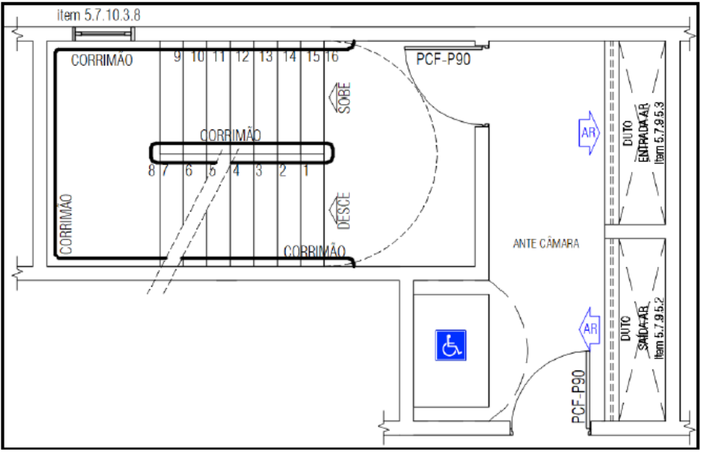
Figura 17: Escada enclausurada à prova de fumaça ventilada por duto e com área de resgate para pessoas com deficiência.

      - A iluminação natural das caixas de escadas enclausuradas é sempre recomendável e deve obedecer aos seguintes requisitos:
- ser obtida por abertura provida de caixilho de perfil metálico reforçado, provido de fecho acionável por chave ou ferramenta especial, devendo ser aberto somente para fins de manutenção ou emergência;
- este caixilho deve ser guarnecido com vidro de segurança laminado ou aramado;
- em paredes dando para o exterior, sua área máxima não pode ultrapassar 0,5 m² e em parede dando para antecâmara ou varanda, pode ser de até 1 m²;
- havendo mais de uma abertura de iluminação, a distância entre elas não pode ser inferior a 0,5 m e a soma de suas áreas não deve ultrapassar 10% da área da parede em que estiverem situadas.

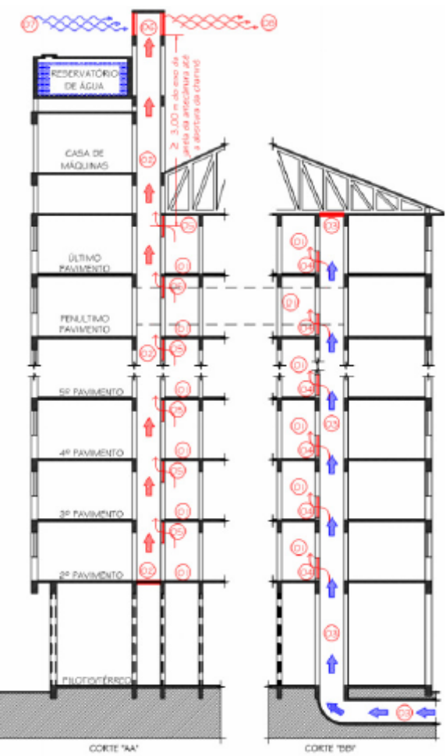
Figura 18: Exemplo de dutos de ventilação (corte AB e corte CD)
    - Escada enclausurada com acesso por balcões, varandas e terraços
      - Os balcões, varandas, terraços e assemelhados, para ingresso em escadas enclausuradas, devem atender aos seguintes requisitos:
- ser dotados de portas corta-fogo na entrada e na saída com resistência mínima de 60 minutos;
- ter guarda de material incombustível e não vazada com altura mínima de 1,30 m;
- ter piso praticamente em nível ou em desnível máximo de 30 mm dos compartimentos internos do prédio e da caixa de escada enclausurada;
- em se tratando de terraço a céu aberto, não situado no último pavimento, o acesso deve ser protegido por marquise com largura mínima de 1,20 m.
      - A distância horizontal entre o parâmetro externo das guardas dos balcões, varandas e terraços que sirvam para ingresso às escadas enclausuradas à prova de fumaça e qualquer outra abertura desprotegida do próprio prédio ou das divisas do lote deve ser, no mínimo, igual a um terço da altura da edificação, ressalvado o estabelecido no item 5.7.11.3, mas nunca a menos de 3 m.
      - A distância estabelecida no item 5.7.11.2 pode ser reduzida à metade, isto é, a um sexto da altura, mas nunca a menos de 3 m, quando:
- o prédio for dotado de chuveiros automáticos;
- o somatório das áreas das aberturas da parede fronteira à edificação considerada não ultrapassar um décimo da área total dessa parede;
- na edificação considerada não houver ocupações pertencentes aos Grupos C (comercial) ou I (industrial).
      - Será aceita uma distância de 1,20 m, para qualquer altura da edificação, entre a abertura desprotegida do próprio prédio até o paramento externo do balcão, varanda ou terraço para o ingresso na escada enclausurada à prova de fumaça (PF), desde que entre elas seja interposta uma parede com TRRF mínimo de 120 minutos (Figura 19).
      - Será aceita a ventilação no balcão da escada à prova de fumaça, através de janela com ventilação permanente, desde que:
- área efetiva mínima de ventilação seja de 1,5 m²;
- as distâncias entre as aletas das aberturas das janelas tenham espaçamentos de, no mínimo 0,15 m;
- as aletas possuam um ângulo de abertura de no mínimo 45 graus em relação ao plano vertical da janela;
- as antecâmaras devem atender ao item 5.6.11.2, ‘a’, ‘b’ e ‘c’;
- ter altura de peitoril de 1,3 m;
- ter distância de, no mínimo, 3 m de outras aberturas em projeção horizontal, no mesmo nível ou em nível inferior ao seu ou à divisa do lote, e no mesmo plano de parede;
- os pisos de balcão, varandas e terraços devem ser antiderrapantes, conforme item 5.6.1.1, ‘h’.
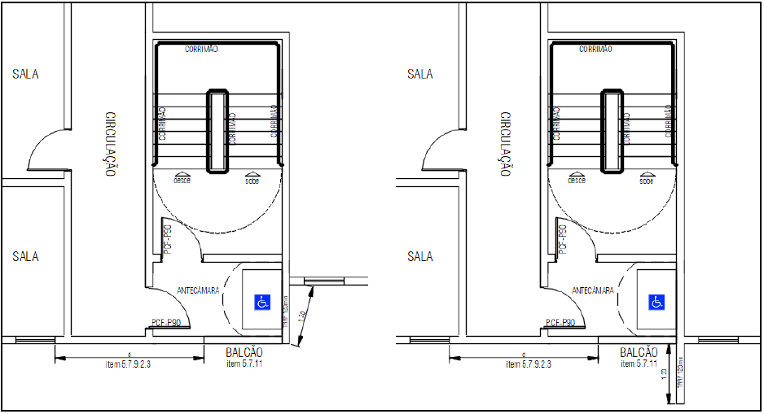
3 metros
3 metros
Figura 19: Escada enclausurada do tipo PF ventilada por balcão.
    - Escadas à prova de fumaça pressurizadas (PFP)
As escadas à prova de fumaça pressurizadas, ou escadas pressurizadas, podem sempre substituir as escadas enclausuradas protegidas (EP) e as escadas enclausuradas à prova de fumaça (PF), devendo atender a todas as exigências da IT 13 – Pressurização de escada de segurança.
    - Escada aberta externa (AE)
      - As escadas abertas externas (Figuras 20 e 21) podem substituir os demais tipos de escadas e devem atender aos requisitos dos itens 5.7.1 a 5.7.3, 5.8.1.3 e 5.8.2, e:
- ter seu acesso provido de porta corta-fogo com resistência mínima de 90 min;
- manter raio mínimo de escoamento exigido em função da largura da escada;
- atender tão somente aos pavimentos acima do piso de descarga, terminando obrigatoriamente neste, atendendo ao prescrito no item 5.11;
- prever área de resgate para pessoas com deficiência;
- possuir fachada com TRRF de 120 min na face da edificação da escada aberta externa, ou interpor outra parede com TRRF de 120 min;
- toda abertura desprotegida do próprio prédio até a escada deverá ser mantida distância mínima de 3 m quando a altura da edificação for inferior ou igual a 12 m, e de 8 m quando a altura da edificação for superior a 12 m;
- a distância do paramento externo da escada aberta até o limite de outra edificação no mesmo terreno ou limite da propriedade deverá atender aos critérios adotados na IT 07 – Separação entre edificações;
- a estrutura portante da escada aberta externa deverá ser construída em material incombustível, atendendo aos critérios estabelecidos na IT 08, com TRRF de 120 min;
- na existência de shafts, dutos ou outras aberturas verticais que tangenciam a projeção da escada aberta externa, tais aberturas deverão ser delimitadas por paredes estanques nos termos da IT 08;
- será admitido esse tipo de escada para edificações com altura até 45 m.
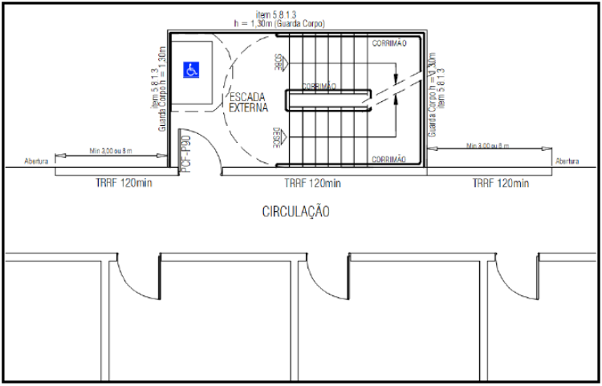
Figura 20: Escada aberta externa.
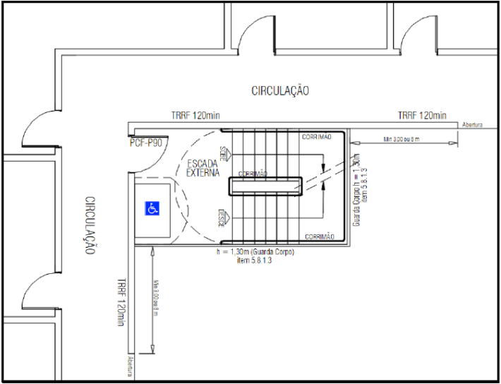
Figura 21: Escada aberta externa.
  - Guardas e corrimãos
    - Guarda-corpos e balaústres
      - Toda saída de emergência, corredores, balcões, terraços, mezaninos, galerias, patamares, escadas, rampas e outros deve ser protegida de ambos os lados por paredes ou guardas (guarda-corpos) contínuas, sempre que houver qualquer desnível maior de 19 cm, para evitar quedas.
      - A altura das guardas, medida internamente, deve ser, no mínimo, de 1,10 m ao longo dos patamares, escadas, corredores, mezaninos e outros (Figura 22), medida verticalmente do topo da guarda a uma linha que una as pontas dos bocéis ou quinas dos degraus, podendo ser reduzida para até 0,92 m nas escadas internas, quando medida verticalmente do topo da guarda a uma linha que uma as pontas dos bocéis ou quinas dos degraus.
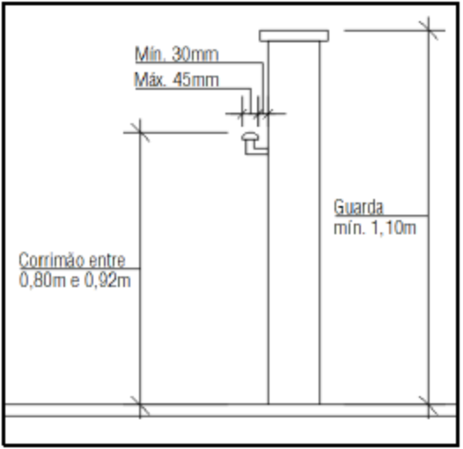
Figura 22: Dimensões de guardas e corrimãos

      - As alturas das guardas em escada aberta externa (AE), incluindo seus patamares, balcões e assemelhados, devem ser de no mínimo 1,3 m como o especificado no item 5.8.1.2.
      - As guardas constituídas por balaustradas, grades, telas e assemelhados, isto é, as guardas vazadas, devem:
- ter balaústres verticais, longarinas intermediárias, grades, telas, vidros de segurança (laminados ou aramados) e outros, de modo que uma esfera de 15 cm de diâmetro não possa passar por nenhuma abertura;
- ser isentas de aberturas, saliências, reentrâncias ou quaisquer elementos que possam enganchar em roupas;
- ser constituídas por materiais não estilhaçáveis, exigindo-se o uso de vidros aramados ou de segurança laminados, se for o caso.
    - Corrimãos
      - Os corrimãos devem ser adotados em ambos os lados das escadas ou rampas, devendo estar situados entre 80 cm e 92 cm acima do nível do piso, sendo em escadas, essa medida tomada verticalmente da forma especificada no item 5.8.1.2 (Figura 22).
      - Uma escada pode ter corrimãos em diversas alturas, além do corrimão principal na altura normal exigida; em escolas, jardins de infância e assemelhados, se for o caso, deve haver corrimãos nas alturas indicadas para os respectivos usuários, além do corrimão principal.
      - Os corrimãos devem ser projetados de forma a poderem ser agarrados fácil e confortavelmente, permitindo um contínuo deslocamento da mão ao longo de toda a sua extensão, sem encontrar quaisquer obstruções, arestas ou soluções de continuidade. No caso de secção circular, seu diâmetro varia entre 30 mm e 45 mm (Figura 23).
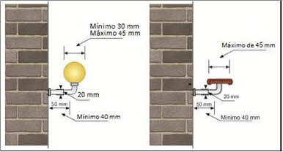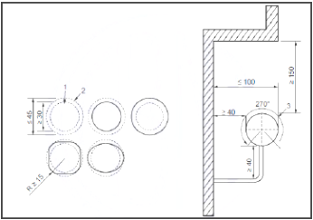
Figura 23: Pormenores de corrimãos
      - Os corrimãos devem estar afastados 40 mm, no mínimo, das paredes ou guardas às quais forem fixados e terão largura máxima de 65 mm.
      - Não são aceitáveis, em saídas de emergência, corrimãos constituídos por elementos com arestas vivas, tábuas largas e outros (Figura 23).
      - Para auxílio das pessoas portadoras de necessidades especiais, os corrimãos das escadas devem ser contínuos, sem interrupção nos patamares, prolongando-se, sempre que for possível pelo menos 0,3 m do início e término da escada com suas extremidades voltadas para a parede ou com solução alternativa.
      - Nas rampas e, opcionalmente nas escadas, os corrimãos devem ser instalados a duas alturas: 0,92 m e 0,70 m do piso acabado.
      - Para os casos omissos ou contraditórios quanto à acessibilidade, devem ser atendidos os critérios da NBR 9050.
    - Exigências estruturais
      - As guardas de alvenaria ou concreto, as grades de balaustradas, as paredes, as esquadrias, as divisórias leves e outros elementos de construção que envolvam as saídas de emergência devem ser projetados conforme norma da ABNT, devendo adicionalmente atender os seguintes critérios:
- resistir a cargas transmitidas por corrimãos nelas fixados ou calculadas para resistir a uma força horizontal de 730 N/m, aplicada a 1,05 m de altura, adotando-se a condição que conduzir a maiores tensões (ver Figura 24);
- ter seus painéis, longarinas, balaústres e assemelhados calculados para resistir a uma carga horizontal de 1,20 kPa aplicada à área bruta da guarda ou equivalente da qual façam parte; as reações devidas a esse carregamento não precisam ser adicionadas às cargas especificadas na alínea precedente (Figura 24);
      - Os corrimãos devem ser calculados para resistir a uma carga de 900 N, aplicada em qualquer ponto deles, verticalmente de cima para baixo e horizontalmente em ambos os sentidos.
      - Nas escadas internas, tipo NE, pode-se dispensar o corrimão, desde que o guarda-corpo atenda também os preceitos do corrimão, conforme itens 5.8.2.3, 5.8.2.4 e 5.8.2.5 desta IT.
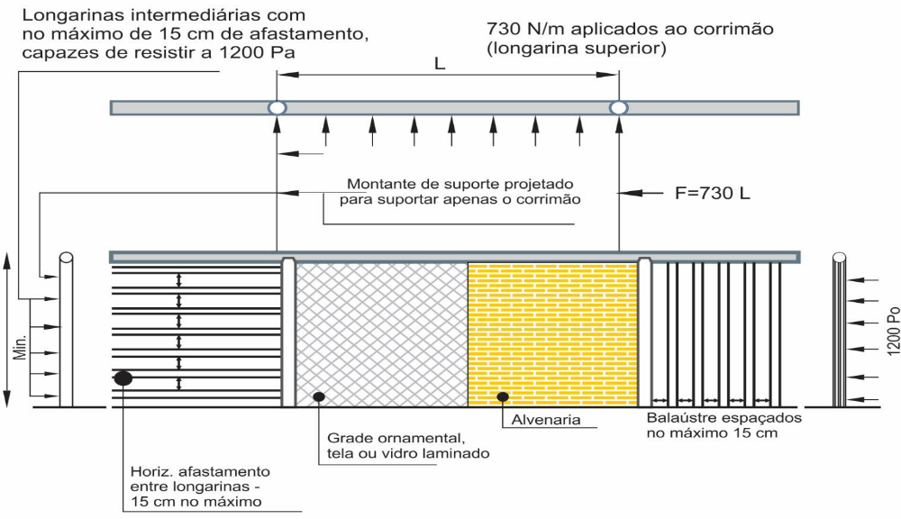
Figura 24: Pormenores construtivos da instalação de guardas e as cargas a que elas devem resistir
Nota: Sempre que possível, para se evitar acidentes, o uso de balaustres deve ser aplicado no lugar de longarinas intermediárias, observando os critérios de viabilidade.
    - Corrimãos intermediários
      - Escadas com mais de 2,40 m de largura devem ter corrimão intermediário, no máximo, a cada 1,8 m. Os lanços determinados pelos corrimãos intermediários devem ter, no mínimo, 1,2 m de largura, ressalvado o caso de escadas em ocupações das Divisões H-2 e H-3, utilizadas por pessoas muito idosas e portadores de necessidades especiais, que exijam máximo apoio com ambas as mãos em corrimãos, os quais devem atender a NBR 9050.
      - As extremidades dos corrimãos intermediários devem ser dotadas de balaústres ou outros dispositivos para evitar acidentes.
      - Escadas externas de caráter monumental podem, excepcionalmente, ter apenas 2 corrimãos laterais, independentemente de sua largura, quando forem utilizadas por grandes multidões, desde que sejam atendidos os critérios da NBR 9050.
  - Elevadores de emergência
    - Obrigatoriedade
      - É obrigatória a instalação de elevadores de emergência:
- em todas as edificações residenciais A-2 e A-3 com altura superior a 60 m e nas demais ocupações com altura superior a 60 m, excetuadas as de classe de ocupação G-1, e em torres exclusivamente monumentais de ocupação F-2;
- nas ocupações institucionais H-2 e H-3, sempre que sua altura ultrapassar 12 m, sendo um elevador de emergência para cada área de refúgio.
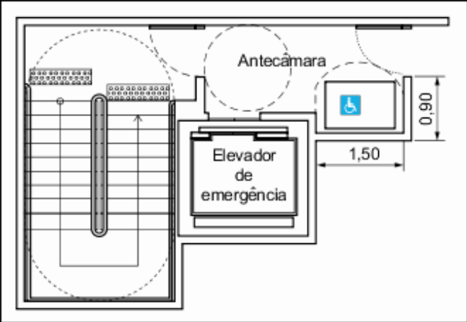
Figura 25: Escada enclausurada à prova de fumaça, com área para pessoas com deficiência.
    - Exigências
      - Enquanto não houver norma específica referente a elevadores de emergência, estes devem atender a todas as normas gerais de segurança previstas nas NBR 5410. (Figura 17):
- ter sua caixa enclausurada por paredes resistentes a 120 minutos de fogo, independente dos elevadores de uso comum;
- ter suas portas metálicas abrindo para antecâmara ventilada, nos termos de 5.7.10.2, para varanda conforme 5.7.11, para hall enclausurado e pressurizado, para patamar de escada pressurizada ou local análogo do ponto de vista de segurança contra fogo e fumaça;
- ter circuito de alimentação de energia elétrica com chave própria independente da chave geral do edifício, possuindo este circuito chave reversível no piso da descarga, que possibilite que ele seja ligado a um gerador externo na falta de energia elétrica na rede pública;
- deve estar ligado a um grupo motogerador (GMG) de emergência.
      - O painel de comando deve atender, ainda, às seguintes condições:
- estar localizado no pavimento da descarga;
- possuir chave de comando de reversão para permitir a volta do elevador a este piso, em caso de emergência;
- possuir dispositivo de retorno e bloqueio dos carros no pavimento da descarga, anulando as chamadas existentes, de modo que as respectivas portas permaneçam abertas, sem prejuízo do fechamento do vão do poço nos demais pavimentos;
- possuir duplo comando, automático e manual reversível, mediante chamada apropriada.
      - Nas ocupações institucionais H-2 e H-3, o elevador de emergência deve ter cabine com dimensões apropriadas para o transporte de maca.
      - As caixas de corrida (poço) e casas de máquinas dos elevadores de emergência devem ser enclausuradas e totalmente isoladas das caixas de corrida e casas de máquinas dos demais elevadores. A caixa de corrida (poço) deve ter abertura de ventilação permanente em sua parte superior, atendendo às condições estabelecidas na alínea “e”, do item 5.7.9.1.
      - O elevador de emergência deve atender a todos os pavimentos do edifício, incluindo os localizados abaixo do pavimento de descarga com altura ascendente superior a 12 m (IT 13).

  - Área de refúgio
    - Conceituação e exigências
      - Área de refúgio é a parte de um pavimento separada por paredes corta-fogo e portas corta-fogo, tendo acesso direto, cada uma delas a pelo menos uma escada/rampa de emergência ou saída para área externa (Figura 26).
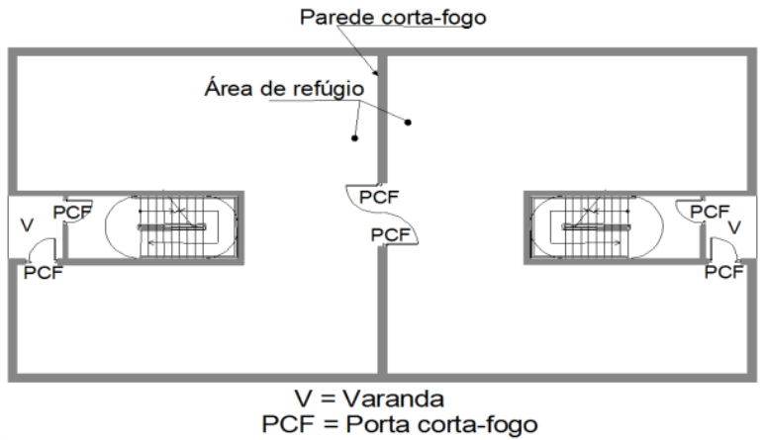
Figura 26: Desenho esquemático da área de refúgio
      - A estrutura dos prédios dotados de áreas de refúgio deve ter resistência conforme IT 08. As paredes que definem as áreas de refúgio devem apresentar resistência ao fogo conforme a IT 08 e as condições estabelecidas na IT 09.
    - Obrigatoriedade
      - É obrigatória a existência de áreas de refúgio em todos os pavimentos nas edificações institucionais de ocupação E-6 e H-2 com altura superior a 12 m e na ocupação H-3 com altura superior a 6 m.
      - Para ocupação H-3 com altura superior a 6 m não será necessária área de refúgio para o térreo e 1º pavimento se nestes não houver internação.
      - A área mínima de refúgio de cada pavimento deve ser de, no mínimo, 30% da área de cada pavimento.
      - A existência de compartimentação de área no pavimento será aceita como área de refúgio, desde que tenha acesso direto às saídas de emergência (escadas, rampas ou portas) e a um elevador de emergência, quando exigido.
    - Hospitais e assemelhados
      - Em ocupações H-2 e H-3, as áreas de refúgio não devem ter áreas superiores a 2.000 m².
      - Nessas ocupações H-2 e H-3, bem como nas ocupações E-6, a comunicação entre as áreas de refúgio e/ou entre essas áreas e saídas deve ser em nível ou, caso haja desníveis, em rampas, como especificado no item 5.6.
  - Descarga
    - Tipos
      - A descarga, parte da saída de emergência de uma edificação que fica entre a escada e a via pública ou área externa em comunicação com a via pública, pode ser constituída por:
- corredor enclausurado;
- corredor desobstruído;
- corredor a céu aberto;
- área em pilotis;
      - O corredor enclausurado deverá seguir as características abaixo e poderá ser utilizado para atendimento das distâncias máximas a serem percorridas:
- ter paredes resistentes ao fogo por tempo equivalente ao das paredes das escadas que a ele conduzirem, conforme IT 08;
- ter pisos e paredes revestidos com materiais que atendam às condições da IT 10;
- ter portas corta-fogo com resistência de 90 minutos de fogo; quando a escada for à prova de fumaça ou quando a escada for enclausurada protegida, isolando-o de todo compartimento que com ele se comunique, tais como apartamentos, salas de medidores, restaurante e outros.
      - Admite-se que a descarga seja feita por meio de corredor, saguão ou hall térreo não enclausurado, desde que entre o seu final e a fachada ou a projeção da edificação mantenha-se espaço livre, sem obstáculos, para acesso ao exterior da edificação, com dimensões exigidas no item 5.11.2, sendo a distância máxima a ser percorrida a constante no Anexo B para os demais andares.
      - A área em pilotis que servir como descarga deve:
- não ser utilizada como estacionamento de veículos de qualquer natureza, sendo, quando necessário, dotada de divisores físicos que impeçam tal utilização;
- não será exigido o item anterior, nas edificações onde as escadas exigidas forem do tipo NE – (escadas não enclausuradas) e altura até 12 m, desde que entre o acesso à escada e a área externa (fachada ou alinhamento predial) possua um espaço reservado e desimpedido, no mínimo, com largura de 2,2 m;
- ser mantida livre e desimpedida, não podendo ser utilizada como depósito de qualquer natureza.
    - Dimensionamento
      - No dimensionamento da descarga, devem ser consideradas todas as saídas horizontais e verticais que para ela convergirem.
      - A largura das descargas não pode ser inferior:
- 1,20 m, nos prédios em geral, e 1,65 m e 2,20 m, nas ocupações classificadas com H-2 e H-3 por sua ocupação, respectivamente;
- largura calculada conforme 5.4, considerando-se esta largura para cada segmento de descarga entre saídas de escadas (Figura 27), não sendo necessário que a descarga tenha, em toda a sua extensão, a soma das larguras das escadas que a ela concorrem.
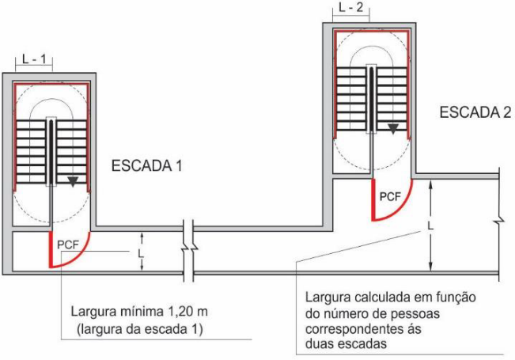
Figura 27: Dimensionamento de corredores de descarga
ANEXO A
Tabela 1 - Dados para o dimensionamento das saídas de emergência
Ocupação ^{(O)} |  | População ^{(A)} | Capacidade da Unidade de Passagem (UP)
Grupo | Divisão | População ^{(A)} | Acessos/ Descargas | Escadas/ Rampas | Portas
A | A-1, A-2 | Duas pessoas por dormitório ^{(C)} | 60 | 45 | 100
A | A-3 | Duas pessoas por dormitório e uma pessoa por 4 m² de área de alojamento ^{(D)} | 60 | 45 | 100
B |  | Uma pessoa por 15 m² de área ^{(E) (G)} | 60 | 45 | 100
C |  | Uma pessoa por 5 m² de área ^{(E) (J) (M)} | 100 | 75 | 100
D |  | Uma pessoa por 7 m² de área ^{(L) (N)} | 100 | 75 | 100
E | E-1 a E-4 | Uma pessoa por 1,50 m² de área de sala de aula ^{(F) (N)} | 100 | 75 | 100
E | E-5, E-6 | Uma pessoa por 1,50 m² de área de sala de aula ^{(F) (N)} | 30 | 22 | 30
F | F-1, F-10 | Uma pessoa por 3 m² de área ^{(N)} | 100 | 75 | 100
F | F-2, F-5, F-8 | Uma pessoa por m²de área ^{(E) (G) (N) (P) (Q)} | 100 | 75 | 100
F | F-3, F-6, F-7, F-9 | Duas pessoas por m² de área ^{(G) (N) (P) (Q)} | 100 | 75 | 100
F | F-4 | Uma pessoa por 3 m² de área ^{(E) (J) (F) (N)} | 100 | 75 | 100
F | F-11 | Três pessoas por m² de área ^{(E)} | 100 | 75 | 100
G | G-1, G-2, G-3 | Uma pessoa por 40 vagas de veículo | 100 | 60 | 100
G | G-4, G-5 | Uma pessoa por 20 m² de área ^{(E)} | 100 | 60 | 100
H | H-1, H-6 | Uma pessoa por 7 m² de área ^{(E)} | 60 | 45 | 100
H | H-2 | Duas pessoas por dormitório (C) e uma pessoa por 4 m² de área de alojamento ^{(E)} | 30 | 22 | 30
H | H-3 | Uma pessoa e meia por leito + uma pessoa por 7 m² de área de ambulatório ^{(H)} | 30 | 22 | 30
H | H-4, H-5 | Uma pessoa por 7 m² de área ^{(F)} | 60 | 45 | 100
I |  | Uma pessoa por 10 m² de área | 100 | 60 | 100
J |  | Uma pessoa por 30 m² de área ^{(J)} | 100 | 60 | 100
K |  | Uma pessoa por 10 m² de área | 100 | 60 | 100
L | L-1 | Uma pessoa por 3 m² de área | 100 | 60 | 100
L | L-2, L-3 | Uma pessoa por 10 m² de área | 100 | 60 | 100
M | M-1 | + ^{(I)} | 100 | 75 | 100
M | M-3, M-5 | Uma pessoa por 10 m² de área | 100 | 60 | 100
M | M-4 | Uma pessoa por 4 m² de área | 60 | 45 | 100

Notas específicas:
(A) os parâmetros dados nesta tabela são os mínimos aceitáveis para o cálculo da população (ver 5.3);
(B) as capacidades das unidades de passagem (1 UP = 0,55 m) em escadas e rampas estendem-se para lanços retos e saída descendente;
(C) em apartamentos de até 2 dormitórios, a sala deve ser considerada como dormitório: em apartamentos maiores (3 e mais dormitórios), as salas, gabinetes e outras dependências que possam ser usadas como dormitórios (inclusive para empregadas) são considerados como tais. Em apartamentos mínimos, sem divisões em planta, considera-se uma pessoa para cada 6m² de área de pavimento;
(D) alojamento = dormitório coletivo, com mais de10 m²;
(E) por ”Área” entende-se a “Área do pavimento” que abriga a população em foco, conforme terminologia da IT 03. Quando discriminado o tipo de área (por ex.: área do alojamento), é a área útil interna da dependência em questão;
(F) auditórios e assemelhados, em escolas, bem como salões de festas e centros de convenções em hotéis são considerados nos grupos de ocupação F-5, F-6 e outros, conforme o caso;
(G) as cozinhas e suas áreas de apoio, nas ocupações B, F-6, e F-8, têm sua ocupação admitida como no grupo D, isto é, uma pessoa por 7 m² de área;
(H) em hospitais e clínicas com internamento (H-3), que tenham pacientes ambulatoriais, acresce-se à área calculada por leito, a área de pavimento correspondente ao ambulatório, na base de uma pessoa por 7m²;
(I) o símbolo “+” indica necessidade de consultar normas e regulamentos específicos (não cobertos por esta IT);
(J) a parte de atendimento ao público de comércio atacadista deve ser considerada como do grupo C;
(K) esta tabela se aplica a todas as edificações, exceto para os locais destinados as divisões F-3, F-7, com população total superior a 2.500 pessoas, onde deve ser consultada a IT 12;
(L) para ocupações do tipo Call-center, o cálculo da população é de uma pessoa por 1,5 m² de área;
(M) para a área de Lojas adota-se no cálculo “uma pessoa por 7 m² de área”;
(N) para o cálculo da população, será admitido o leiaute dos assentos permanentes apresentado em planta;
(O) para a classificação das ocupações (grupos e divisões), consultar a Tabela 1 do Decreto Estadual;
(P) para a ocupação “restaurante dançante” e ”salão de festas” onde há mesas e cadeiras para refeição e pista de dança, o parâmetro para cálculo de população é de 1 pessoa por 0,67 m² de área;
(Q) para os locais que possuam assento do tipo banco (assento comprido, para várias pessoas, com ou sem encosto) o parâmetro para cálculo de população é de 1 pessoa por 0,50 m linear, mediante apresentação de leiaute.

ANEXO B
Tabela 2 – Distâncias máximas a serem percorridas
Grupo/ Divisão de Ocupação | Andar | Sem chuveiros automáticos |  |  |  | Com chuveiros automáticos
Grupo/ Divisão de Ocupação | Andar | Saída única |  | Mais de uma saída |  | Saída única |  | Mais de uma saída
Grupo/ Divisão de Ocupação | Andar | Sem detecção automática de fumaça (referência) | Com detecção automática de fumaça | Sem detecção automática de fumaça (referência) | Com detecção automática de fumaça | Sem detecção automática de fumaça (referência) | Com detecção automática de fumaça | Sem detecção automática de fumaça (referência) | Com detecção automática de fumaça
A e B | De saída da edificação (piso de descarga) | 45 m | 55 m | 55 m | 65 m | 60 m | 70 m | 80 m | 95 m
A e B | Demais andares | 40 m | 45 m | 50 m | 60 m | 55 m | 65 m | 75 m | 90 m
C, D, E, F, G-3, G-4, G-5, H, K, L e M | De saída da edificação (piso de descarga) | 40 m | 45 m | 50 m | 60 m | 55 m | 65 m | 75 m | 90 m
C, D, E, F, G-3, G-4, G-5, H, K, L e M | Demais andares | 30 m | 35 m | 40 m | 45 m | 45 m | 55 m | 65 m | 75 m
I-1 e J-1 | De saída da edificação (piso de descarga) | 80 m | 95 m | 120 m | 140 m | - | - | - | -
I-1 e J-1 | Demais andares | 70 m | 80 m | 110 m | 130 m | - | - | - | -
G-1, G-2 e J-2 | De saída da edificação (piso de descarga) | 50 m | 60 m | 60 m | 70 m | 80 m | 95 m | 120 m | 140 m
G-1, G-2 e J-2 | Demais andares | 45 m | 55 m | 55 m | 65 m | 70 m | 80 m | 110 m | 130 m
I-2, I-3, J-3 e J-4 | De saída da edificação (piso de descarga) | 40 m | 45 m | 50 m | 60 m | 60 m | 70 m | 100 m | 120 m
I-2, I-3, J-3 e J-4 | Demais andares | 30 m | 35 m | 40 m | 45 m | 50 m | 65 m | 80 m | 95 m
Notas:
- esta tabela se aplica a todas as edificações, exceto para os locais destinados à divisão F-3 e F-7; caso a população total for superior a 2.500 pessoas deve ser consultada a IT 12;
- para que ocorram as distâncias previstas nesta Tabela e Notas, é necessária a apresentação do leiaute definido em planta baixa (salão aberto, sala de eventos, escritórios, escritórios panorâmicos, galpões e outros). Caso não seja apresentado o leiaute definido em planta baixa, as distâncias definidas devem ser reduzidas em 30%;
- para edificações com sistema de controle de fumaça,admite-se acrescentar 50% nos valores acima;
- para a classificação das ocupações (grupos e divisões), consultar a Tabela 1 do Regulamento de Segurança contra incêndio;
- para admitir os valores da coluna “mais de uma saída” deve haver uma distância mínima de 10 m entre elas;
- nas áreas técnicas (locais destinados a equipamentos, sem permanência humana e de acesso restrito), a distância máxima a ser percorrida é de 140 metros.
- nas penitenciárias, divisão H-5, local de acesso restrito, a distância máxima a ser percorrida para atingir um local de relativa segurança (espaço livre exterior, área de refúgio, área compartimentada com uma saída direta para o espaço livre exterior, escada protegida ou à prova de fumaça) ou para saída da edificação deve seguir o previsto na IT 39 – Estabelecimentos destinados à restrição de liberdade.
- poderá ser considerado o deslocamento entre veículos no dimensionamento da distância máxima a ser percorrida nos pavimentos que contemplar as divisões G-1 e G-2, tendo em vista que o automóvel não é um obstáculo fixo que impede a passagem das pessoas, e que, habitualmente, a permanência humana no local é por um curto espaço de tempo.
- para o aumento da distância máxima a ser percorrida, os sistemas de detecção de incêndio (IT 19), controle de fumaça (IT 15) e/ou chuveiros automáticos (IT 23 e/ou 24) podem ser previstos apenas na área compartimentada que apresentar esta necessidade. Quando a edificação não for compartimentada os sistemas citados deverão ser previstos em toda a edificação.

ANEXO C
Tabela 3 – Tipos de escadas de emergência por ocupação
Dimensão
Altura (em metros) |  | H ≤ 6 | 6 ≤ H ≤ 12 | 12 ≤ H ≤ 30 | Acima de 30
Ocupação |  | Tipo de escada | Tipo de escada | Tipo de escada | Tipo de escada
Grupo | Divisão
A | A-1 | NE | NE | - | -
A | A-2 | NE | NE | EP | PF (1)
A | A-3 | NE | NE | EP | PF
B | B-1 | NE | EP | EP | PF
B | B-2 | NE | EP | EP | PF
C | C-1 | NE | NE | EP | PF
C | C-2 | NE | NE | PF | PF
C | C-3 | NE | EP | PF | PF
D | - | NE | NE | EP | PF
E | E-1 | NE | NE | EP | PF
E | E-2 | NE | NE | EP | PF
E | E-3 | NE | NE | EP | PF
E | E-4 | NE | NE | EP | PF
E | E-5 | NE | NE | EP | PF
E | E-6 | NE | NE | EP | PF
F | F-1 | NE | NE | EP | PF
F | F-2 | NE | EP | PF | PF
F | F-3 | NE | NE | EP | PF
F | F-4 | NE | NE | EP | PF
F | F-5 | NE | NE | EP | PF
F | F-6 | NE | EP | PF | PF
F | F-7 | NE | NE | EP | PF
F | F-8 | NE | EP | PF | PF
F | F-9 | NE | EP | EP | PF
F | F-10 | NE | EP | EP | PF
F | F-11 | NE | EP | PF | PF
G | G-1 | NE | NE | EP | EP
G | G-2 | NE | NE | EP | EP
G | G-3 | NE | NE | EP | PF
G | G-4 | NE | NE | EP | PF
G | G-5 | NE | NE | EP | EP
H | H-1 | NE | NE | EP | PF
H | H-2 | NE | EP | PF | PF
H | H-3 | NE | EP | PF | PF
H | H-4 | NE | NE | EP | PF
H | H-5 | NE | NE | EP | PF
H | H-6 | NE | NE | EP | PF
I | I-1 | NE | NE | EP | PF
I | I-2 | NE | NE | PF | PF
I | I-3 | NE | EP | PF | PF
J | - | NE | NE | EP | PF
K | - | NE | EP | PF | PF
L | L-1 | NE | EP | PF | PF
L | L-2 | NE | EP | PF | PF
L | L-3 | NE | EP | PF | PF
M | M-1 | NE | NE | EP+ | PF+
M | M-2 | NE | EP | PF | PF
M | M-3 | NE | EP | PF | PF
M | M-4 | NE | NE | NE | NE
M | M-5 | NE | EP | PF | PF
Notas:
- para o uso desta Tabela, devem ser consultadas as tabelas anteriores desta IT. Para a classificação das Ocupações (Grupos e Divisões), consultar a Tabela 1 do Regulamento de Segurança contra incêndio em vigor.
- abreviatura dos tipos de escada:
NE = Escada não enclausurada (escada comum);
EP = Escada enclausurada protegida (escada protegida);
PF = Escada à prova de fumaça.
- outros símbolos e abreviaturas usados nesta tabela:
Tipo esc. = Tipo de escada;
Gr. = Grupo de ocupação (uso) - conforme Tabela 1 do Regulamento de Segurança contra Incêndio;
Div. = Subdivisão do grupo de ocupação - conforme Tabela 1 do Regulamento de Segurança contra Incêndio.
Nota (1) = Em edificações de ocupação do grupo A - divisão A-2, área de pavimento “N” (menor ou igual a 750 m²), altura acima de 30 m, contudo não superior a 50 m, a escada poderá ser do tipo EP (Escada Enclausurada Protegida), sendo que acima desta altura (50 m) permanece a escada do tipo PF (Escada Enclausurada à Prova de fumaça);
+ = Símbolo que indica necessidade de consultar IT, normas ou regulamentos específicos (ocupação não coberta por essa IT);
– = Não se aplica.
- para as ocupações de divisão F-3, recintos esportivos ou de espetáculos artístico cultural (exceto ginásios e piscinas com ou sem arquibancadas, academias e pista de patinação), deve ser consultada a IT 12;
- para a divisões F-3 e F-7, com população total superior a 2.500 pessoas, deve ser consultada a IT 12;
- havendo necessidade de duas ou mais escadas de segurança, uma delas pode ser do tipo Aberta Externa (AE), atendendo ao item 5.7.12 desta IT;
- para divisões H-2 e H-3, com altura superior a 12 m, além das saídas de emergências por escadas (Tabela 3) deve possuir elevador de emergência (Figura 17)
- para divisões H-2, com altura superior a 12 m e H-3, com altura superior a 6 m, além das saídas de emergências por escadas (Tabela 3) deve possuir áreas de refúgio (Figura 25). As áreas de refúgio quando situadas somente em alguns pavimentos de níveis diferentes, seus acessos devem ser ligados por rampa (item 5.5.1.a desta IT). Para as edificações que possuam área de refúgio em todos os pavimentos (exceto pavimento térreo), não há necessidade de rampa interligando os diferentes níveis em acessos às áreas de refúgio;
- número de Escadas depende do dimensionamento das saídas pelo cálculo da população (Tabela 1) e distâncias máximas a serem percorridas (Tabela 2);
- nas edificações com altura acima de 36 m, independente da nota anterior, é obrigatória a quantidade mínima de duas escadas, exceto para grupo A-2. Nas edificações do grupo A-2, com altura acima de 80 m, independente da nota anterior, é obrigatória a quantidade mínima de duas escadas;
- as condições das saídas de emergência em edificações com altura superior a 150 m devem ser analisadas por meio de Comissão Técnica, devido as suas particularidades e risco;
- nas escadas abaixo do pavimento de descarga, em subsolos, onde está prevista a escada NE, conforme Tabela 3, esta deve ser enclausurada, dotada de PCF P-90, sem a necessidade de ventilação. Para os subsolos com altura descendentes com profundidade maior que 12 m, e que tenham sua ocupação diferente de estacionamento (garagens – G1e G2), devem ser projetados sistemas de pressurização para as escadas.

